**Историческая тема в творчестве В.И.Сурикова**

Исторический жанр - один из важнейших в изобразительном искусстве и один из самых трудных в живописи. Он объединяет произведения, в которых запечатлены значительные исторические события, герои прошлого.

Создать полотно, посвящённое страницам истории, невозможно без широких исторических знаний. Исторический живописец должен досконально знать историю, археологию, подробности быта той эпохи, к которой он обращается. Он должен обладать богатой творческой фантазией, чтобы силой воображения убедительно и достоверно воссоздать историческое событие на полотне.

Василий Иванович Суриков - один из наиболее ярких представителей исторического жанра в русской живописи. Этот выдающийся мастер рисунка, композиции, цветового решения, используя гармоничное сочетание красок, создал правдивые образы исторических деятелей России. Каждая картина Сурикова – это целая поэма о борьбе и страданиях, героизме и трагических испытаниях русского человека. Наиболее значительные его картины: «Боярыня Морозова», «Меншиков в Берёзове», «Утро стрелецкой казни»

**Цель**

Формирование представления о сложном мире исторической картины.

**Задачи**

1.Познакомиться с творчеством великого летописца В.И.Суриковым.

Узнать его биографию.

2. Проследить через художественный мир живописца его отношение к историческим событиям в России.

**Основная часть**

1. **Биография В.И.Сурикова.**

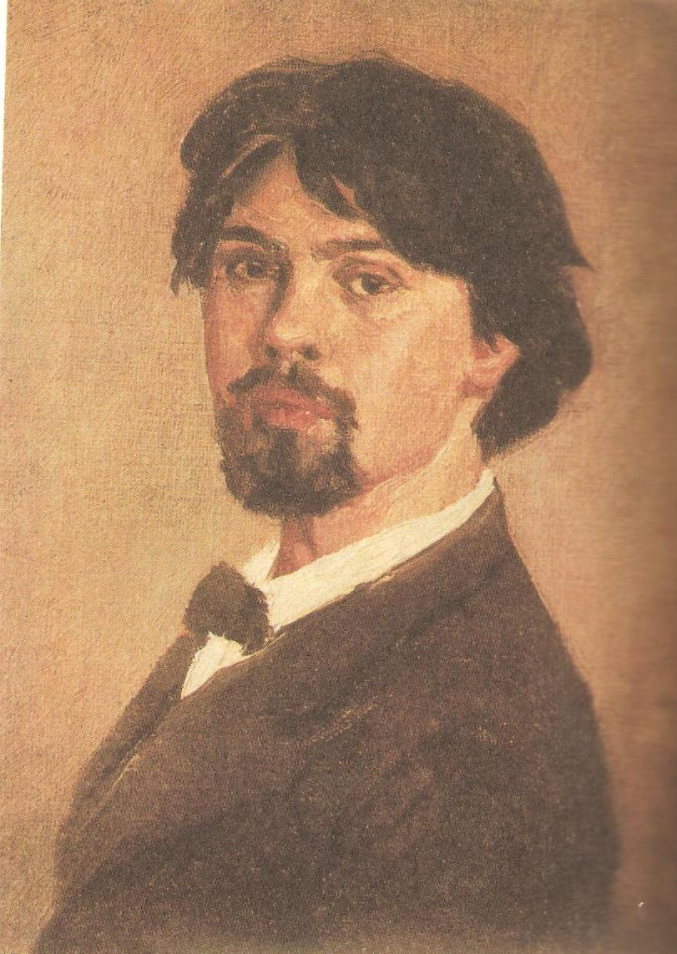

В.И. Суриков родился 12 января 1848 года в городе Красноярске, в семье потомственных казаков, пришедших с Ермаком с Дона ещё в 16 веке, чтобы отвоевать Сибирь у татарского хана Кучума. Жила семья в двухэтажном доме на Благовещенской (Ленина) улице. Отец Иван Васильевич служил регистратом в суде, а мать Прасковья Федоровна (до замужества Торгашина) управляла домам. Жили Суриковы тихо, вечерами отец любил петь старинные казачьи песни, аккомпанируя себе на гитаре, мать художника грамоте не была обучена, но она обладала богатой фантазией и сама придумывала узоры для вышивки ковров, и шалей, часто вплетала в узор увиденные в природе мотивы.

С детства Суриков восхищался величественной природой Сибири. Василий начал рисовать он уже в раннем детстве. Он пробовал рисовать всем, что попадалась ему под руку, угольком или карандашом на бумаге. В 1858 году Суриков пошел в школу, где и познакомился с учителем рисования Николаем Васильевичем Гребневым, этот человек сумел уловить искорки будущего гения. Он горячо поверил в Сурикова и помог ему оформиться и развиться. Гребнев учил наблюдать, думать и, самое главное, видеть и любить красоту. Он мог часами рассказывать ученикам о картинах Иванова, Брюллова, Федотова, Айвазовского. А когда Николай Васильевич впервые показал одиннадцатилетнему Сурикову репродукции знаменитых итальянских и русских художников, для него открылся новый, полностью захвативший его мир. Учитель заставлял делать копии с гравюр старых мастеров, внимательно и серьезно воспитывал художественный вкус ученика, приучал его понимать и ценить красоту композиции, прекрасную форму. 17 февраля 1859 года умер отец художника, что тяжело отразилось на положении семьи, которой была назначена пенсия около трех рублей. Пришлось сдать верхний этаж жильцам. Но и этих денег не хватало. Мать брала заказы на вышивку и плетение кружев и настаивала на том, что бы сын продолжил обучение. Весной 1861 года Суриков с отличными отметками оканчивает школу и по желанию матери поступает в Красноярское губернское правление писцом, Василий Иванович потом рассказывал «Очень я по искусству тосковал». Однажды на деловой бумаге он нарисовал муху и так точно, что столоначальник решил сыграть шутку и подложил эту бумагу на стол губернатора. Замятин, проходя мимо стола, заметил муху и машинально смахнул её рукой. Возвращаясь обратно, снова увидел муху на том же самом месте. Опять взмахнул рукой, а муха – сидит! Тут губернатор заметил, что муха нарисована. Он вызвал столоначальника и выяснил, что нарисовал муху писец Суриков. Пригласив к себе, Сурикова губернатор предложил ему давать уроки рисования свой младшей дочери. Вскоре Замятин отправляет работы Сурикова в Петербург, в Академию художеств. Через несколько месяцев пришел ответ, что Академия согласна взять его в число учеников, но на содержание и дорогу средств отпустить не могут. Все расходы взял на себя золотопромышленник Петр Иванович Кузнецов. Для поступления в Академию Искусств в 1868 году Суриков отправился в Петербург, но после экзамена ему было объявлено, что он не принят, и его рисунок не годиться, а так же что он не умеет рисовать. Василий знал, что преодолеет все трудности и он поступает в школу рисования при Обществе поощрения художеств. В начале сентября 1869 года он блестяще выдержал экзамен, пройдя за три месяца трехгодичный курс обучения, поступает в Академию. Суриков жадно учился, старательно выполнял все программы. И в 1870 году он начинает самостоятельно работать над первой своей собственной картиной «Вид памятника Петру Первому на Сенатской площади в Петербурге». На ней изображен Исаакиевский собор и памятник Петру Великому в лунном свете. Картина удалась, работа на осенней выставке Академии выдвинула Сурикова в первый ряд молодых живописцев. В 1873 года Суриков едет в Минусинск, в Узун-Джул чтобы поправить свое здоровье, где пишет серию работ с натуры: «Два всадника», «Карым-подпасок и каменная баба», «Минусинская татарка», «Мурза. Село Аскизское», «Оседланный конь», «Минусинская степь». Неотъемлемой частью художественного образа картин становиться пейзаж. В них художник стремиться передать не внешние приметы пейзажа, а его суть, видя в степи, прежде всего величественность бескрайнего простора её вольную суровую красоту. Четвёртого ноября 1874 года Суриков получает аттестат и едет в Москву, для того чтобы выполнить выгодный заказ на роспись четырех панно на тему «Вселенские соборы» в только что выстроенном храме Христа Спасителя. Он очарован столицей старой и остается там, на постоянное жительство. Москва воодушевляла его. Вот как сам художник вспоминает об этом «И вот, однажды иду я по Красной площади, кругом ни души. Остановился недалеко от Лобного места, засмотрелся на очертания Василия Блаженного, и вдруг в воображении вспыхнула сцена стрелецкой казни, да так ясно, что даже сердце забилось». И все же не казнь, а её ожидание, обнажающее характеры, а через них саму суть страшной народной трагедии изобразил Суриков в первом значительном произведении, написанном после окончании Академии «Утро стрелецкой казни». В этой картине противопоставлены две уверенные в своей правоте силы старая уходящая Русь в образе стрельцов и новая нарождающаяся в лице Петра и его окружения художник убедительно показал закономерность обреченности стрельцов.

**Картина «Утро стрелецкой казни»**

Вглядываясь в картину мы видим, что над городом встает осенний рассвет. Утренний голубоватый туман стелется по земле. На фоне бледно сероватого неба выступает величественный контур собора Василия Блаженного. На площади стоят телеги, в которых сидят приговоренные к смерти стрельцы. В руках у них зажженные погребальные свечи. Они одеты в белые полотняные рубахи и прикованы цепями к телегам, со всех сторон окружены толпой матерей, жен и детей осужденных. Безысходное горе затопило весь передний край картины. Подавлены горем близкие стрельцов. Совершенно противоположны женским персонажам сами осужденные – стрельцы. Истомленные пытками и допросами побежденные, но не сдавшиеся, они готовятся встретить смерть с твердым сознанием правоты своего дела. На их лицах неутоленная злоба. В их глазах – грозный и гордый огонь. У кареты австрийского посланника как раз на дороге, ведущей к виселицам, видна фигура Петра. Он верхом на белой лошади. Царь лично руководит казнью… Казнь вот-вот начнется. Жутью веет от виднеющихся в дали черных силуэтов виселиц. Застыли в напряженном ожидании войска царя. В этой картине художник показывает торжественность последних минут, а совсем не казнь.

Верный своей теме, Суриков вновь обратился к событиям отечественной истории. В основу сюжета был положен эпизод из XVII столетия: церковные реформы, проводимые патриархом Никоном и расколовшие церковь и общество надвое. Правительство жестоко подавляло раскольничье движение.

Почти сразу же после окончания картины «Утро стрелецкой казни» Суриков начал работу над второй крупной картиной.

**«Меншиков в Берёзове»**

Судьба сподвижника Петра I Александра Меншикова заинтересовала художника, и он начинает работу над полотном «Меншиков в Березове» (1883г.). Суриков изобразил только один эпизод из яркой биографии Александра Даниловича. В падении всесильного «временщика» он увидел и сумел передать не только большую личностную трагедию человека, но и конец петровской эпохи. Вглядываясь в репродукцию мы видим маленькую, тесную, бревенчатую избу Меншикова. Это – властный старик с суровым видом и гордой осанкой, сидит за небольшим столом в окружении своих детей. Тяжкие раздумья, угрюмость, ожесточение читаем мы на лице Меншикова. Его окружают трое детей. Укутанная в темную шубу, приникнув к отцу, сидит на низкой скамеечке его старшая дочь Мария, бывшая невеста императора Петра II. Больная, с нежным, почти бескровным лицом. Не ссылка надломила эту красавицу, она жертва безмерного честолюбия своего отца. На её бледном хрупком и глубоко меланхоличном лице проступает предчувствие скорого конца. У дальней уходящей в глубину картины, стороны стола сидит сын опального князя. Устало, подперев рукой свою голову и опустив глаза, он машинально движение пальца левой руки отколупывает заставший на подсвечнике воск. Лицо этого пятнадцатилетнего «обер-камергера» полно грусти. С правой стороны стола сидит, внимательно склонившись над книгой, младшая дочь Дарья. Сразу бросается в глаза молодое розовое лицо и светлые волосы чернобровой девушки. Нарядна и ярка её одежда – остатки былой роскоши. Оттенок печали заметен на цветущем лице, но в фигуре чувствуется порыв, юная энергия.

В 1884 году Суриков осуществляет свой замысел, который возник еще три года назад, он пишет историческое полотно **«Боярыня Морозова»** (1887г.). Боярыня Морозова была воспринята современниками как огромное событие в русском искусстве. В своей картине Суриков изобразил тот момент, когда Морозову, скованную кандалами и наручниками, в убогих дровнях, не прикрытых даже рогожей, под караулом стрельцов везут по московским улицам, и она в последний раз прощается с народом. Фигура «боярыни» служит центром картины. Темная, суровая, она вся горит внутренним огнем, но это огонь, который только сжигает, а не светит. Изможденное, когда-то красивое лицо, впалые глаза её как раскаленные черные угли горят из-под её полу монашеской шапки и черной фаты, полуоткрытый криком рот, это лицо внушает страдание, оно захватывает душу, и во всех чертах – сильно отмеченное ударом суровой кисти несложное выражение фанатизма. Все тело словно приподнимается с соломы. Она высоко поднимает в воздух руку с двуперстным сложением, символ старой веры этим знамением старообрядства. Есть нечто великое в картине «Боярыня Морозова» (1887, Государственная Третьяковская Галерея) — вершина творчества Сурикова, его великолепного живописного мастерства. Но живописная красота здесь не самоцель, она служит характеристике исторической реальности, глубокому раскрытию замысла картины. Перед нами Русь XVII в. — яркая, цветная, праздничная. В таком контексте темное пятно одежд боярыни Морозовой воспринимается как диссонанс (противоречие, несогласованность), усиливающий ощущение драматизма момента. Связи со старой верой не порваны, а только рвутся. Это отзывается болью, испугом, злорадством, тяжкой думой — целой гаммой противоречивых чувств в сердцах людей.

Рано овдовев, она вела подвижническую жизнь, раздала все свои богатства неимущим и приняла монашество. За убеждения Морозова была арестована, заточена в тюрьму, подверглась мучительным пыткам, но не отреклась от своей веры. В 1672 году в Боровском остроге она умерла голодной смертью. Переломные этапы истории порождают раскол в обществе, в душе народа, но в этих страданиях сказываются глубинные черты национального характера — мужество, самоотверженность, бесстрашие перед лицом испытаний, сочувствие чужому горю.

В «**Покорении Сибири Ермаком»** вместо героев-жертв, таких, как стрельцы, опальный Меншиков или боярыня Морозова, — победоносная дружина Ермака под развевающимися стягами. Историческое событие трехсотлетней давности - бой казачьей флотилии Ермака и войск хана Кучума - художник показал с достоверностью очевидца. В сложной многофигурной композиции, полной движения и экспрессии, запечатлен подвиг русских воинов во имя освобождения родной земли.

**Вывод**

Значение Сурикова как гениального ясновидца прошлого для русского общества огромно. Никакие археологические изыскания, никакие книги, никакие исторические романы не могли бы так сблизить нас с прошлым, установить очаровательную, желанную связь между отрывочным нынешним и вечным, но забытым прошлым. Суриков хорошо знал быт и нравы прошлых эпох, умел давать яркие психологические характеристики, он был смелым художником – новатором. Суриков был художником редкого таланта. Он умел предвидеть, постигать, проникая сквозь завесу столетий. В летописи русского искусства Суриков остается величайшим историческим живописцем, верящим в духовные силы своего народа.

**Литература**

**Библиографический список**

1. П.Н.Зырянов. История России 19 век. Дрофа. 2005

2. В.С.Кузин. Учебник. Изобразительное искусство в начальной школе. Москва «Дрофа» 2000

3. «Что такое? Кто такой?». Издательство «Современная педагогика». Москва.2001.

4. Биографический словарь. Знаменитые русские художники. Издательство «Азбука». 2001

**Оборудование и материалы.**

Репродукции картин:

Автопортрет В.И. Сурикова. 1879 г.

«Боярыня Морозова». 1887 г.

«Утро стрелецкой казни». 1881 г.

Меншиков в Березове.